„Spinnovate your Space“
Firma Hettich opracowała innowacyjny system obrotowy SpinLines

Każda innowacja zaczyna się od pomysłu: wizja opracowania okuć, które w innowacyjny sposób zmienią możliwości wykorzystania przestrzeni do przechowywania zaowocowała rodziną produktów SpinLines. Dzięki niej idea „Transforming Spaces“ firmy Hettich nabiera rzeczywistego kształtu i oferuje szeroką gamę zastosowań. Udało nam się osiągnąć coś zupełnie wyjątkowego: nie tylko zdefiniować nową kategorię okuć w postaci systemów obrotowych, ale być również pierwszym producentem, któremu udało się dostosować ten innowacyjny system do różnych rozwiązań produktowych. Dzięki rodzinie produktów SpinLines transformacja mebli i pomieszczeń zyskuje nieoczekiwany wymiar – obrót, który zaskakuje użytkowników.

Ale zacznijmy od początku. Kierownik ds. innowacji Daniel Rehage z firmy Hettich zorganizował warsztaty z siecią innowacji „WIRfindern” z Chemnitz, zrzeszającą emerytowanych inżynierów, pracowników naukowych i innych specjalistów. Celem było wspólne rozwijanie innowacji w sektorze meblarskim oraz sektorze gospodarstwa domowego. W ciągu zaledwie kilku miesięcy zaprezentowano pierwszy prototyp półki obrotowej „ComfortSpin” bazującej na ruchu translacyjno - rotacyjnym. Dzięki tej praktycznej półce obrotowej zawartość tylnej części szafki lub lodówki łatwo znajduje się przodu. Producenci sprzętu AGD przyjęli ComfortSpin tak dobrze, że w 2019 roku firma Hettich rozpoczęła jego seryjną produkcję. W konsekwencji zdecydowano się na dalsze eksperymenty i na płycie obrotowej umieszczono całe korpusy mebli. Tak narodził się pomysł na nowy ruch mebli. Dzięki wysokiemu poziomowi kompetencji w zakresie okuć, zdobywanemu przez ponad 135 lat, firma Hettich przeniosła tę technologię na rynek meblarski i opracowała system obrotowo-uchylny „FurnSpin”, który po raz pierwszy został zaprezentowany na targach Interzum w 2023 roku. W kolejnym kroku rozszerzono obrót translacyjny na całe pomieszczenia. Firma Hettich, we współpracy z Münster School of Architecture i profesorem Ulrichem Blumem, starszym współpracownikiem w Zaha Hadid Architects, opracowała „RoomSpin” - techniczną bazę do planowania indywidualnego wyposażenia biura. RoomSpin umożliwia uwzględnienie w projektach mebli o wysokości całego pomieszczenia oraz właśnie elementów obrotowych. Produkty SpinLines firmy Hettich zostały już wielokrotnie wyróżnione za innowacyjną funkcjonalność i walory wzornicze.

SpinLines nadaje meblom i pomieszczeniom moc transformacji
Rodzina produktów SpinLines, dzięki systemom obrotowo-uchylnym znosi dotychczasowe ograniczenia we wzornictwie mebli. Na tej podstawie firma Hettich stworzyła własną ideę: „Spinnovate your Space“. Zasada ruchu jest unikalna: połączenie obracania i przechylania w starannie dobranej sekwencji ruchów umożliwia bezkolizyjny obrót całych korpusów i elementów wyposażenia wnętrz. Stwarza to idealne warunki do „Spinnovate your Space”. Wykorzystanie przestrzeni i mebli można zaplanować w sposób strukturalny, wyposażając je i zwiększając ich funkcjonalność i wydajność. Rodzina produktów SpinLines oferuje producentom mebli, wykonawcom, architektom i projektantom nowe możliwości w zakresie transformacji miejsc do życia i pracy. Branża z niecierpliwością czeka na to, w jaki sposób Hettich będzie nadal budował historię sukcesów SpinLines.

Więcej informacji o SpinLines firmy Hettich: https://www.hettich.com/short/hpy76tk

Poniższy materiał zdjęciowy jest dostępny do pobrania w menu „Prasa” na stronie www.hettich.com:

Ilustracje
Podpisy do zdjęć

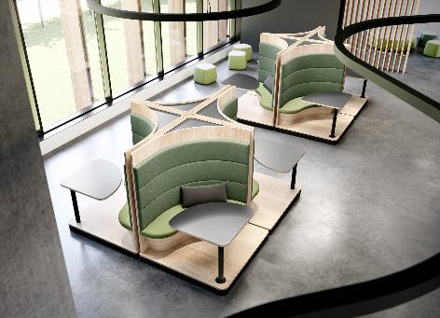
212025_a
„Spinnovate your Space” odzwierciedla transformacyjną moc systemów obrotowych firmy Hettich. Dzięki starannie dobranej rotacji przestrzeń życia i pracy zmienia się w zależności od indywidualnych potrzeb użytkownika. Zdjęcie: Hettich

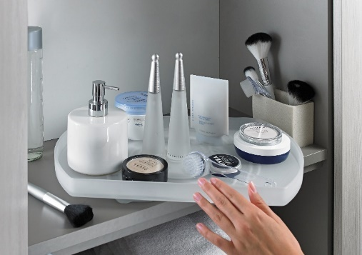
212025_b
Pierwszy produkt z rodziny SpinLines: ComfortSpin –
praktyczna półka obrotowa, która przesuwa zawartość szafek i lodówek do przodu. Zdjęcie: Hettich

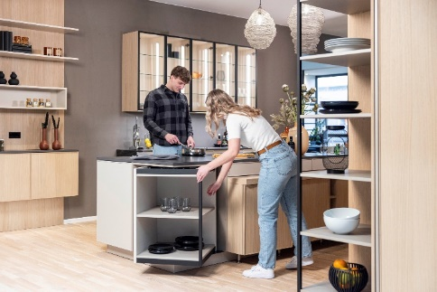
212025_c
Daje możliwość tworzenia zupełnie nowych koncepcji projektowania i wykorzystania przestrzeni do przechowywania: FurnSpin z rodziny produktów SpinLines umożliwia elegancki obrót i przemieszczanie całych fragmentów mebli. Zdjęcie: Hettich

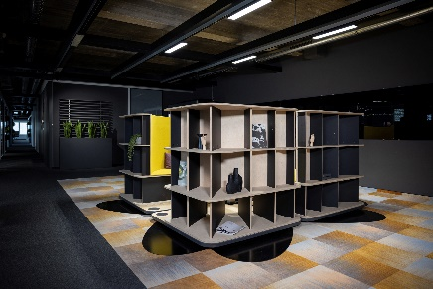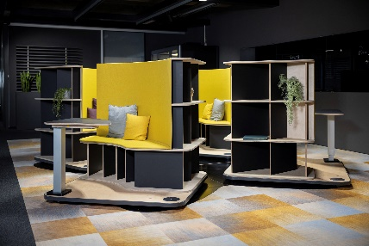
212025_d, 212025_e
Całe pokoje i wnętrza podlegają transformacji: system obrotowy RoomSpin stanowi techniczną podstawę dla szerokiej gamy projektów. Oto przykład przestrzeni biurowej z obrotowymi stanowiskami pracy, przeznaczonymi do pracy zespołowej lub indywidualnej pracy w skupieniu. Zdjęcie: Hettich.

